交通資訊
公車路線
- 由臺北火車站出發：可由北一門（鄭州路）搭乘公車218、260、310，或捷運臺北車站6D出口處搭乘247或287至大同大學站下車。
- 由士林方向出發：可搭乘公車218、220、260或310至大同大學站下車。
- 由內湖方向出發：可搭乘公車247或287至大同大學站下車。

捷運路線
下車後步行約十分鐘
路 線 | 下車處
淡水←→信義線 | 民權西路站或圓山站
中和←→新蘆線 | 民權西路站或中山國小站

出機場後可至機場航站外候車亭搭乘617或801於中山北路民權東路口下車，或搭乘計程車。

自行開車（因校內車位不多，敬請多多利用大眾運輸工具前往本校）
- 南下：
由中山高速公路下圓山建國北路交流道出口，沿建國北路方向右轉民權東路，至林森北路右轉，到德惠街左轉後直行到底即是大同大學校門，此路段停車不易，請至圓山花博公園停車場停車。
- 北上：
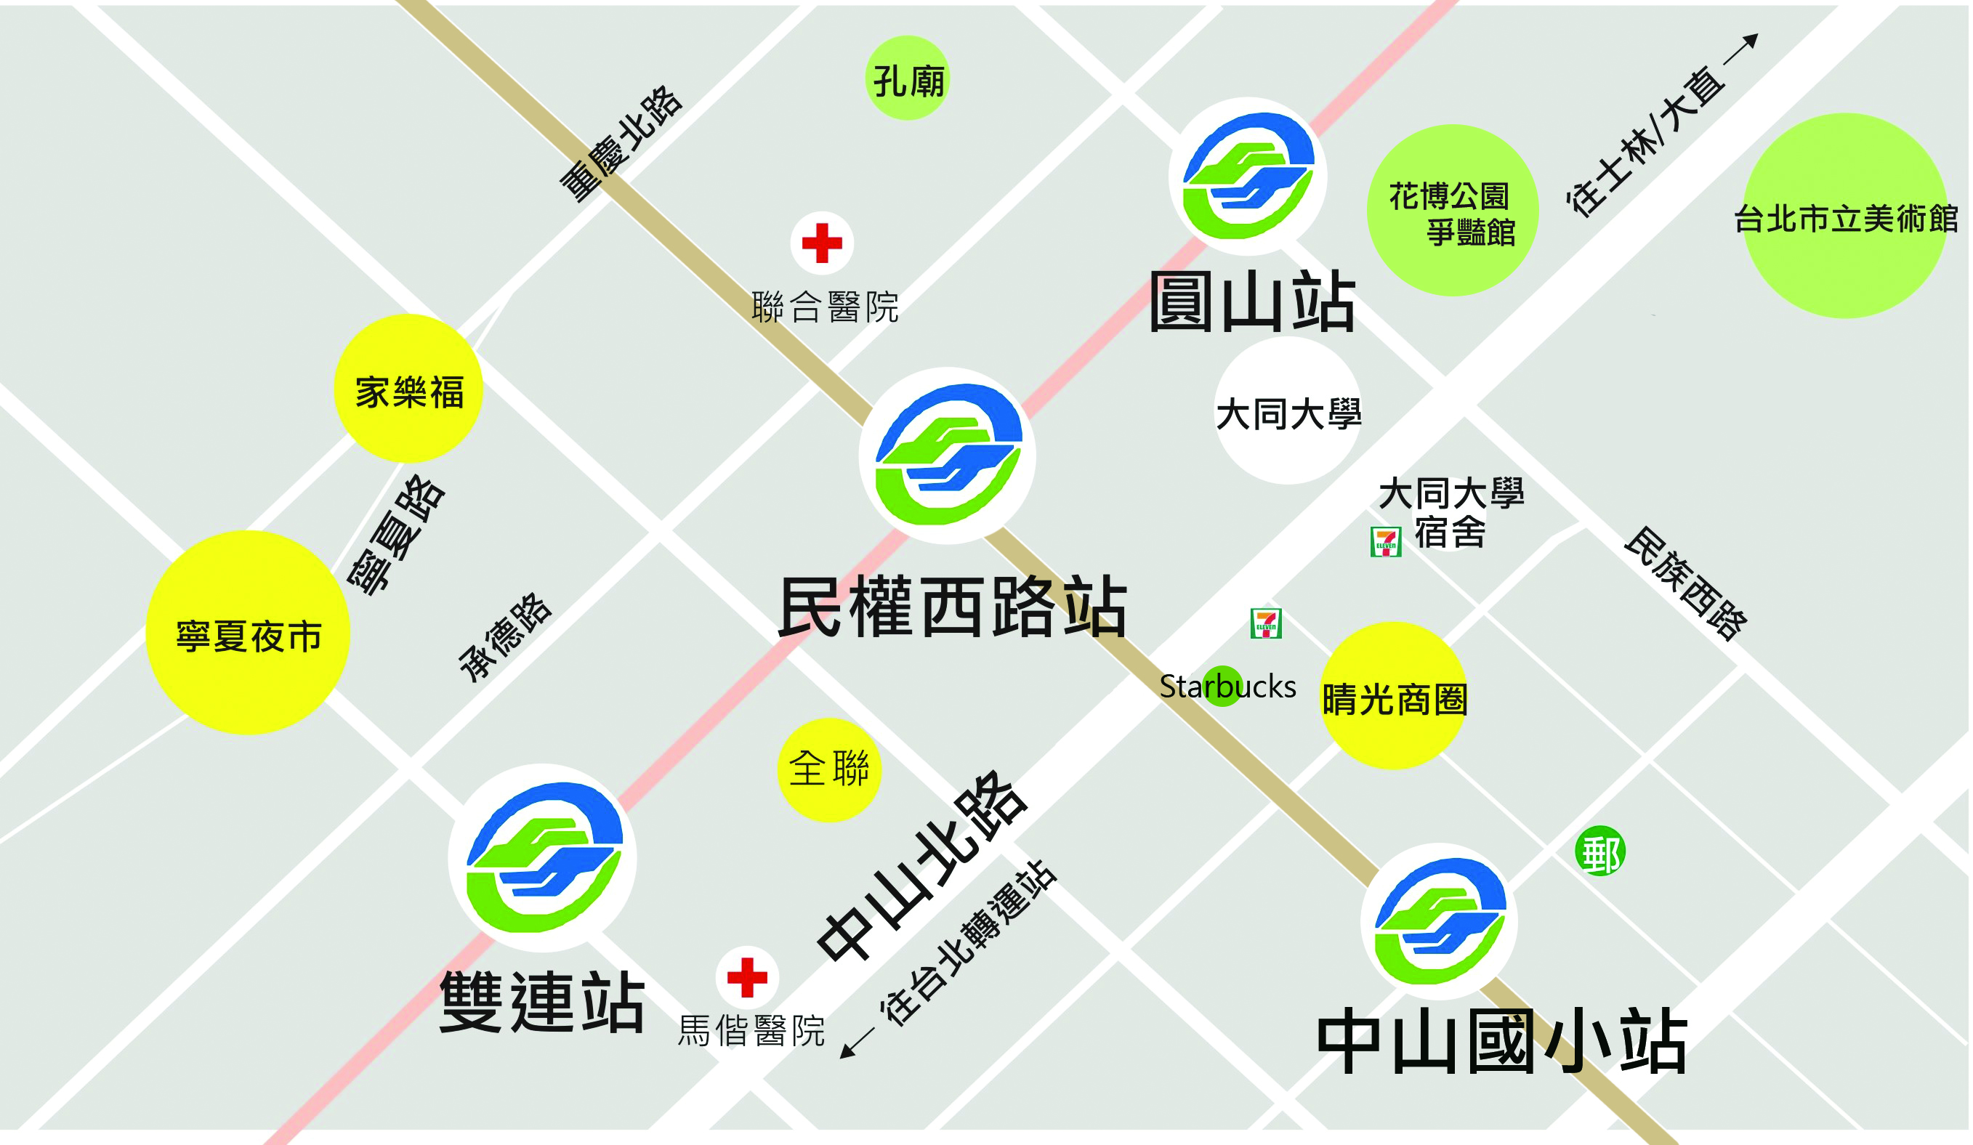
由中山高速公路重慶北路交流道出口，沿重慶北路往南，於民族西路左轉，到中山北路右轉，約200公尺右邊即是大同大學校門，此路段停車不易，請至圓山花博公園停車場停車。

